Паспорт (учётная карточка) спортивного объекта
Наименование спортивного объекта: спортивный зал
Адрес места расположения спортивного объекта: Забайкальский край, район, село Чингильтуй, ул. Луговая, 21
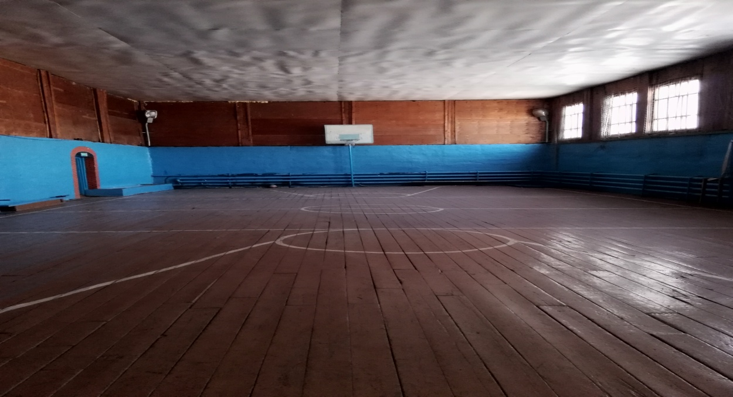
Форма собственности: муниципальная
Собственник (правообладатель): Администрация муниципального района «Калганский район»
Год и месяц ввода в эксплуатацию: 1990 г.
Реконструкция, капитальный ремонт: не проводилась
Единовременная пропускная способность: 25 человек
Технические характеристики: площадь 348 кв.м.
Состояние объекта: неудовлетворительное
Включение во Всероссийский реестр объектов спорта (дата включения): не включён
Кадастровый номер: 75:07:100101:121
Наличие медицинского кабинета: нет
Наличие паспорта безопасности: имеется
Категория объекта:
Культивируемые виды спорта: баскетбол, волейбол, лёгкая атлетика
Доступная среда: отсутствует
Дата заполнения, обновления: заполнен в 2018 г.

